INFORME CONSOLIDADO DE GESTIÓN DE RIESGOS 2018

Bogotá D.C.
2018

Contenido
1. OBJETIVO 3
2. INTRODUCCIÓN 4
3 CAPÍTULO I: GENERALIDADES 5
3.1 Metodología de gestión del riesgo 5
3.2 Articulación de la gestión del riesgo 6
3.3 Resultados de la gestión del riesgo 6
3.3.1 Mapa de calor 7
3.4 Estado de gestión de los riesgos a 15 de noviembre 10
3.4.1 Evaluación Riesgos de Corrupción 13
3.5 Herramienta habilitada para la gestión de riesgos 15
4 CAPÍTULO II: GESTIÓN DE RIESGOS INSTITUCIONALES Y DE CORRUPCIÓN 16
4.1 Identificación del riesgo 16
4.2 Análisis del riesgo 17
4.3 Valoración del riesgo 18
4.4 Manejo del riesgo 19
5 CAPÍTULO III: GESTIÓN DE RIESGOS CONTRACTUALES Y SISTEMAS DE GESTIÓN 20
5.1 Riesgos contractuales 20
5.2 Seguridad y Salud en el Trabajo 21
5.3 Seguridad y Privacidad de la Información 22
5.4 Gestión Ambiental 23
6 CAPÍTULO IV: CAMBIOS EN EL SISTEMA INTEGRADO DE GESTIÓN 24
7 CAPÍTULO V: PROPUESTAS DE MEJORA 24
8 CONCLUSIONES Y RECOMENDACIONES 26
9 BIBLIOGRAFÍA 27

OBJETIVO

Hacer seguimiento, evaluar y generar recomendaciones para mejorar la gestión institucional de los riesgos a los que está expuesto APC-Colombia y con ello favorecer el cumplimiento de los objetivos institucionales de la Entidad.

INTRODUCCIÓN

El presente informe se enfoca en elementos de análisis y conocimiento para las partes interesadas frente a la gestión de los riesgos de la Entidad y con ello brinda información de primera mano para los tomadores de decisiones y genera recomendaciones y conclusiones para que se adelanten las acciones pertinentes.

Se realiza en el marco de las acciones a cargo del proceso de Direccionamiento Estratégico y Planeación, dentro del Sistema de Control Interno, como segunda línea de defensa y con un ánimo constructivo para que la Entidad implemente mejoras continuas en todas las etapas y escenarios de la gestión del riesgo.

En particular, se consolidan los resultados de la revisión de la gestión de los riesgos institucionales y de corrupción, así como la revisión general de la gestión de riesgos relacionada con el Sistema de Seguridad y Salud en el Trabajo, el Sistema de Seguridad y Privacidad de la Información, el Plan Institucional de Gestión Ambiental y los riesgos de los procesos contractuales.

La revisión efectuada fue liderada por el proceso de Direccionamiento Estratégico y Planeación y se adelantó en dos momentos, primero en el mes de julio se inició el trabajo con un total de 7 procesos, y entre el mes de octubre y noviembre se complementó el ejercicio con la participación de los enlaces para el tema de la gestión de riesgos de cada uno de los procesos, así como los líderes de los Sistemas de Gestión y de la gestión de los riesgos contractuales.

Producto de este ejercicio surgieron múltiples aprendizajes y oportunidades de mejora tanto para los procesos como para los líderes de los sistemas de gestión y el proceso de Direccionamiento Estratégico y Planeación en su función de segunda línea de defensa.

El informe hace referencia y analiza la incidencia que puede tener la gestión de riesgos en el logro de objetivos institucionales, así mismo realiza una evaluación sobre los aspectos técnicos de la identificación, valoración y manejo de los riesgos institucionales y de corrupción (incluye los de fraude) y para los riesgos de cada uno de los sistemas de gestión, procesos contractuales.

CAPÍTULO I: GENERALIDADES

Metodología de gestión del riesgo
Al revisar la documentación de la gestión del riesgo disponible en la Agencia, se observa que al interior de la Entidad se cuenta con un documento de lineamientos para la gestión del riesgo, el cual incluye la metodología para cada uno de los sistemas de gestión o los temas que requieren análisis y gestión de riesgos, de acuerdo con lo establecido en guías o estándares técnicos propios de cada ámbito al que se refieren.

En general, los lineamientos están planteados de forma lógica, integral y sustentada para que cualquier servidor pueda realizar la identificación, análisis, valoración y manejo de los riesgos según se requiera, también contiene la política general de gestión del riesgo de la Entidad, su alcance y objetivos. Sin embargo, es necesario realizar una actualización de dicho documento dado que se han generado nuevas directrices del Departamento Administrativo de la Función Pública - DAFP, para la gestión de los riesgos institucionales, los riesgos de corrupción y los de seguridad digital. Así mismo, se hace necesario contemplar allí las nuevas orientaciones que se generan desde el gobierno nacional y la actual administración.

También se hace necesario articular mejor la gestión del riesgo de todos los sistemas de gestión y algunos elementos de seguimiento y evaluación de los riesgos conforme a los nuevos roles y funciones de la gestión asociados al Sistema de Control Interno. Se debe establecer así un control periódico sobre cada uno de los elementos que constituyen los riesgos, como responsabilidad directa de cada uno de los líderes de proceso, traduciéndose en una coordinación entre Direccionamiento Estratégico y Planeación y cada uno de los procesos que se encuentran involucrados en la prevención y mitigación de la materialización del riesgo.

Cabe mencionar, que, dentro de la documentación, se cuenta con un manual para gestión de riesgos contractuales que está estructurado según lo establecido por Colombia Compra Eficiente, como entidad líder de la contratación pública del país. Por lo tanto, se realizará una evaluación de la necesidad del mismo y posibilidad que sea integrado en el documento de lineamientos, donde a su vez se hará referencia al Manual establecido por Colombia Compra Eficiente. En el mismo sentido, se espera que los ajustes realizados a los lineamientos, faciliten la gestión de todos los riesgos y la consulta y uso de este documento por parte de los usuarios, en complementariedad de las guías y estándares propios de cada Sistema de Gestión.

Articulación de la gestión del riesgo
Actualmente se encuentran articuladas la gestión de los riesgos de corrupción y los riesgos institucionales, dado que se realiza su identificación y gestión con la misma periodicidad y con los mismos enlaces de cada de los procesos. Sin embargo, la articulación entre los riesgos de los demás sistemas de gestión no se evidencia y, por ende, se requiere establecer e implementar algunos criterios y mecanismos adicionales para que se pueda realizar un proceso de identificación, seguimiento y evaluación de estos riesgos de manera conjunta, estructurada e integral. Entendiendo, en todo caso, que por las características propias de cada una de las metodologías empleadas para su gestión y la diferencia entre los objetos de riesgo de los diferentes sistemas no necesariamente se podrá unificar la gestión de los riesgos.

Resultados de la gestión del riesgo
En total para la vigencia 2018 se han gestionado 35 riesgos entre los institucionales y los de corrupción, de los cuales 12 son de corrupción y 23 institucionales, el número de riesgos presenta un incremento respecto a la vigencia 2017 (23), dado que se hizo un ejercicio más atento a la identificación de situaciones de riesgo de los procesos, haciendo ajustes a algunos de los riesgos ya existentes (manteniendo muchos de ellos) e identificando nuevos riesgos propios de la operación de los procesos. La distribución de los riesgos gestionados se muestra en la siguiente tabla:

Proceso | Riesgos Gestionados 2018 | Riesgos Institucionales | Riesgos de Corrupción (incluye fraude*)
Identificación y Priorización | 3 | 3 | 0
Preparación y Formulación | 2 | 1 | 1
Implementación y Seguimiento | 3 | 2 | 1
Direccionamiento Estratégico y Planeación | 6 | 5 | 1
Gestión Administrativa | 3 | 0 | 3
Gestión Contractual | 2 | 1 | 1
Gestión de Comunicaciones | 1 | 1 | 0
Gestión de Talento Humano | 3 | 1 | 2
G. Tecnologías de la Información | 3 | 2 | 1
Gestión Financiera | 4 | 3 | 1
Gestión Jurídica | 1 | 1 | 0
Evaluación, Control y Mejoramiento | 2 | 2 | 0
Servicio al ciudadano | 2 | 1 | 1
TOTAL RIESGOS |  |  | 35
Tabla 1: Riesgos institucionales y de corrupción por proceso

Este ejercicio se adelantó con los equipos de trabajo de manera que éstos se hicieran más conscientes de la importancia de la gestión del riesgo para lograr los objetivos institucionales y salvaguardar los propósitos misionales de la Agencia. A partir de esta consigna, los procesos realizaron un ejercicio más exhaustivo para identificar sus riesgos, analizarlos, valorarlos y establecer las alternativas de manejo, de modo que con ellos se buscó asegurar el cumplimiento de sus objetivos y metas institucionales para el 2018.

Cabe resaltar, que como producto del plan de acción y los planes de mejoramiento formulados y la necesidad de implementar la política de Gestión y Desempeño de Servicio al Ciudadano, se realizó un esfuerzo adicional por identificar los riesgos de la Entidad relacionados con el Servicio al Ciudadano, lo cual permite monitorear y tomar acciones frente a estos, sin embargo, dado que a la fecha de su creación no se tenía definido un responsable del tema de servicio al ciudadano, fue necesario crear un proceso “Temporal” al interior del aplicativo para asociar estos riesgos. Dado que bajo los lineamientos de la nueva administración este tema queda a cargo del proceso de gestión administrativa, se realizará el respectivo ajuste a la herramienta para evitar confusiones al respecto.

Mapa de calor
En el siguiente gráfico se puede apreciar la zona de riesgo en la que se encuentran los riesgos institucionales que han sido identificados en la Entidad (incluye riesgos identificados en 2017), señalando su zona de riesgos inherente (antes de controles), y la zona de riesgo residual (después de controles). Este comparativo permite evidenciar la efectividad que expresan los controles al momento de valorar los riesgos, lo cual significa que en la medida que los controles operan efectivamente, la entidad pasa de tener 8 riesgos en zona extrema a tener 1 después de aplicar los controles existentes. En conclusión, la concentración de los riesgos de la Entidad pasa de estar en zona de riesgo extrema y alta a estar en zona de riesgo moderada y alta.
Imagen SEQ Imagen \* ARABIC 1: Riesgos de la entidad

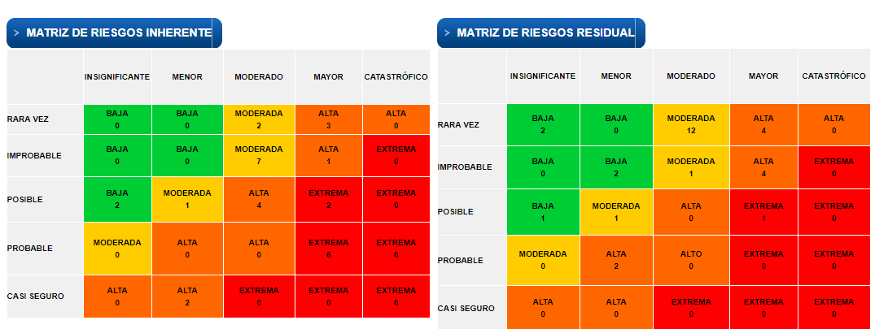
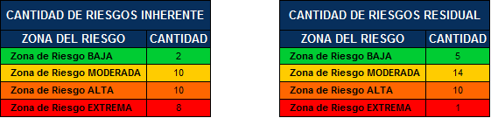 Imagen 1: Mapa de Calor Riesgos Institucionales APC-COLOMBIA.

Evidentemente, estos resultados justifican la necesidad de implementar acciones de manejo del riesgo para contribuir a minimizar la zona de riesgo, en cumplimiento del propósito general de la gestión de riesgos que es llevarlos a la zona de riesgo mínima posible acorde con las características de probabilidad e impacto de cada uno de ellos.

En todo caso, hoy en día todos los riesgos institucionales cuentan con, por lo menos, una acción de manejo la cual contribuye a mejorar la gestión del riesgo, y en el caso, de aquellas acciones que se convierten en controles permanentes, seguramente, permitirán que, en la siguiente vigencia, se pueda disminuir aún más la zona de riesgo residual de éstos.

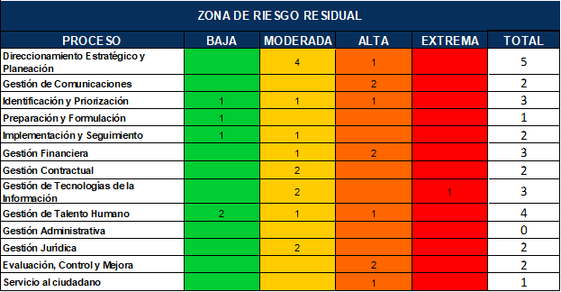Tabla 2: Riesgos Institucionales después de controles

En la tabla anterior, se puede observar cómo se han distribuido los riesgos institucionales identificados hasta la fecha (incluye 2017), este comportamiento se debe principalmente a que el nivel de impacto de los riesgos se ha evaluado en un nivel mayor (9) o moderado (13), por lo cual, a pesar de las acciones y controles que se tomen para mitigar, evitar o transferir el riesgo, resulta difícil disminuir dicho impacto, motivo por el cual tales riesgos se mantienen en dicha zona de riesgo a pesar de que tengan probabilidad 1.

A continuación, se presentan el resumen del comportamiento de los riesgos de corrupción identificados hasta la fecha (incluye 2017), para este caso se han identificado un total de 15 riesgos, de los cuales se encuentran activos como riesgos de corrupción 12 para 2018, dado que 2 de los riesgos identificados en 2017 fueron replanteados para 2018 y cambiaron su descripción y otro de los riesgos identificados en 2017 fue trasladado como riesgo institucional ya que después del análisis realizado se encontró que no tenía relación directa con posibles hechos de corrupción.

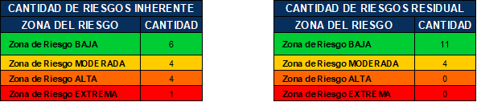Imagen 2: Mapa de Calor Riesgos de Corrupción APC-COLOMBIA.

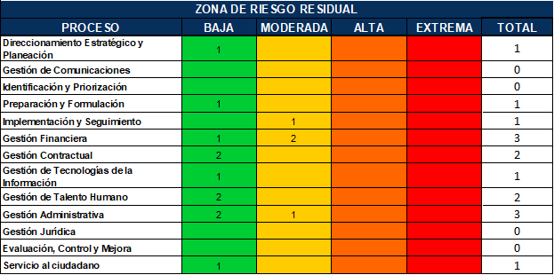Tabla 3: Riesgos de corrupción después de controles

En la anterior tabla, es fácil evidenciar que la gestión de los controles aplicados a los riesgos de corrupción identificados ha contribuido notablemente a reducir la zona de riesgo de corrupción de la Entidad, centrándose en la zona de riesgo baja, lo cual permite asumir los riesgos residuales existentes, sin dejar de mantener activos los controles existentes. De esta manera, se puede concluir que se deben evaluar nuevamente las posibles situaciones de riesgo de corrupción para validar si corresponde incluir nuevos riesgos a esta matriz, así mismo, se debe hacer seguimiento periódico a los controles y su efectividad por parte de las tres líneas de defensa.

Estado de gestión de los riesgos a 15 de noviembre

La gestión del riesgo durante 2018 se ha llevado a cabo a través de la identificación por procesos de los riesgos institucionales y de corrupción, acorde con los objetivos y metas institucionales, esta labor ha sido acompañada permanentemente por el proceso de Direccionamiento Estratégico y Planeación. En dicho ejercicio, se identificaron todos los elementos del riesgo y se definieron tanto los controles como las acciones de mitigación del riesgo.

Posteriormente, desde el proceso de Direccionamiento Estratégico y Planeación, se inició un ejercicio de validación de los riesgos de la Entidad en dos sesiones, una primera en el mes de junio y una segunda entre los meses de octubre y noviembre, este ejercicio permitió identificar oportunidades de mejora y establecer algunas lecciones aprendidas de los ejercicios de identificación, evaluación, valoración y tratamiento de riesgos, lo cual se espera redunde en el mejoramiento de la gestión del riesgo para la próxima vigencia.

Luego de realizar un seguimiento general a la gestión de los riesgos institucionales por proceso, se encontró que los procesos de Evaluación, Control y Mejoramiento, Gestión de Comunicaciones, Gestión Jurídica, Implementación y Seguimiento, y Preparación y formulación, están a cargo de 1 riesgo cada uno, presentando una gestión adecuada a la fecha, dado que los controles y tareas se han adelantado de manera periódica, registrando avances en las acciones y en los últimos reportes han incluido el seguimiento respectivo a los controles, de forma que se asegura el control de los riesgos identificados.

Por otra parte, los procesos de Gestión Contractual, Gestión Financiera, Gestión de Tecnologías de la Información e Identificación y Priorización, que tienen a su cargo entre 3 y 5 riesgos activos, en los cuales se han plasmado avances coherentes, que permiten mantener en niveles aceptables e idóneos la gestión del riesgo en estos procesos; respecto al proceso de Gestión Administrativa presenta un comportamiento aceptable en cuanto al control y seguimiento de sus riesgos a cargo, generando y reportando avances significativos en 3 de sus 4 riesgos, siendo posible identificar la necesidad de acompañamiento de direccionamiento estratégico y planeación, para definir la validez del riesgo que no presenta avances y definir cómo se gestionarán las acciones de mejora contempladas. En lo referente a los riesgos identificados durante esta vigencia, relacionados con Servicio al Ciudadano, se presentan falencias en cuanto al control continuo que debería llevarse sobre estos, mostrando ningún avance en las acciones de manejo a 15 de noviembre, lo cual requiere brindar una asesoría y acompañamiento por parte de planeación a los encargados de las diferentes tareas del proceso, para verificar la correspondencia de los controles y las de manejo y proceder a registrar los avances que se tengan al respecto.

En cuanto al proceso de Direccionamiento Estratégico tiene a su cargo cuatro (4) riesgos activos, de los cuales le ha generado un seguimiento periódico a tres (3) de estos, siendo coherentes con los plazos establecidos para el diligenciamiento de avance de las tareas, quedando pendiente presentar avance en lo referente al riesgo asociado al manejo de los recursos de contrapartida, el cual tiene solo una acción de manejo a cargo del proceso de gestión financiera y aún no se ha registrado avance en el mismo a pesar de reconocer que se tienen evidencias suficientes, frente a esto se tiene establecido un compromiso para realizar el cargue de las mismas, antes de finalizar la vigencia, de manera que se evidencie en el aplicativo el trabajo que se ha realizado al respecto.

De manera general, frente a la mitigación y prevención de materialización de riesgos, se ha mantenido de manera constante el control sobre la mayoría de estos, lo cual permite afirmar que no se ha materializado ninguno de estos. Así mismo, las revisiones periódicas que se han realizado a lo largo del año, derivadas de las mesas de autocontrol realizadas por los procesos, así como los reportes de gestión del plan anticorrupción y de atención al ciudadano, han permitido que los procesos estén más alerta frente a la gestión de sus riesgos logrando así generar medidas para corregir las actividades/acciones de seguimiento y control frente a los riesgos.

Tipo de Proceso | Promedio Seguimientos por Riesgo
Misionales | 5
Estratégicos | 4
Apoyo | 5
Evaluación | 1
Tabla 4. Seguimiento a planes de mejoramiento

La tabla anterior, ilustra de manera general el promedio de seguimientos registrado a cada uno de los riesgos, demostrando un control consolidado a través de los diferentes procesos de la entidad, alcanzando una frecuencia promedio de registro de seguimiento, por lo menos una vez cada tres meses, lo cual muestra una frecuencia de seguimiento promedio aceptable, pero aun con un margen de mejora.

Se puede concluir que frente a la gestión de los riesgos se han logrado avances significativos, dado la importancia que han cobrado estos derivado de los diferentes ejercicios de control y de los ejercicios de validación de riesgos adelantados, esto muestra un balance positivo frente a la prevención y mitigación de riesgos en la Entidad, sin embargo las acciones de manejo y los controles, como herramientas de gestión que permiten asegurar el logro de los objetivos institucionales, deben seguir ganando peso al interior de los procesos para que la mitigación del riesgo sea oportuna y adecuada.

Frente a este aspecto, Direccionamiento Estratégico y Planeación, establecerá lineamientos para que el seguimiento a los controles y tareas se realicen de manera mensualizada, con el fin de lograr una trazabilidad más precisa y articulada por parte de los procesos y de planeación de la gestión del riesgo de modo que se fortalezca la gestión del riesgo en toda la entidad y en cada uno de sus colaboradores.

Evaluación Riesgos de Corrupción

Se resalta, en esta sección, lo referente a los riesgos de corrupción, dada las afectaciones que potencialmente generaría la materialización de este tipo de riesgos, tanto para la Entidad como para el sector y el Estado en general, por ello a través de los seguimientos realizados al plan anticorrupción y de atención al ciudadano, se hace énfasis en el ejercicio de su oportuna identificación y gestión orientadas a la prevención.

En general, para esta vigencia se instó, a partir del inicio de año, desde el proceso de Direccionamiento Estratégico y Planeación, a todos los procesos para que hicieran un esfuerzo en identificar aquellos posibles hechos de corrupción que se pudieran presentar en su gestión de manera que se previnieron dichas situaciones a través de la identificación de los riesgos, sus controles y el respectivo tratamiento.

Producto de ello, se consolidó una matriz de 15 riesgos de corrupción involucrando a la mayoría de los procesos en pro de mantener a la entidad libre de hechos de corrupción. Cabe resaltar, que en el ejercicio de identificación se incluyeron situaciones asociadas a fraude que fueron definidas como riesgos de corrupción, específicamente en el proceso de Gestión Financiera (1), Gestión Administrativa (1), Implementación y Seguimiento (1) y Direccionamiento Estratégico y Planeación (1).

A continuación, se muestran las calificaciones iniciales de los riesgos respecto de su probabilidad de ocurrencia y el impacto generado, evidenciando que los riesgos en general son de probabilidad media-baja, pero de impacto alto-catastrófico.

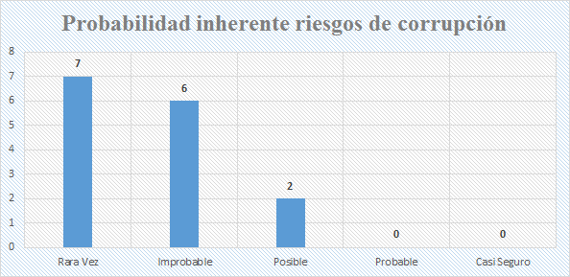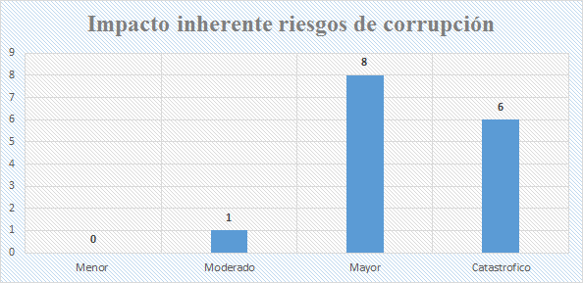
Gráfico 1: Evaluación de riesgos de corrupción antes de controles

Ahora bien, a través de la identificación y aplicación de los controles en los procesos y en la gestión general de la Entidad, se encuentra en la etapa de valoración del riesgo, que se minimiza tanto el impacto como la probabilidad, lo cual, en principio, evidencia la existencia de controles suficientes y adecuados, tanto de carácter preventivo, detectivo y/o correctivo.

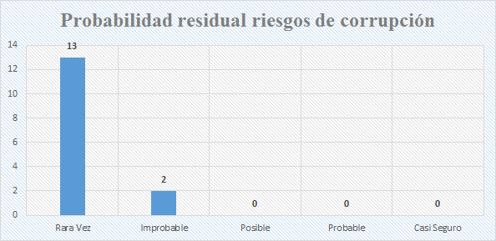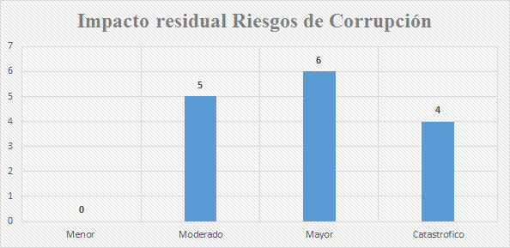 Gráfico 2: Valoración de riesgos de corrupción después de controles

Sin embargo, en el ejercicio de revisión de riesgos realizado se identificaron falencias en la definición misma de los riesgos y en los controles asociados y la incidencia de estos en el impacto o en la probabilidad, dado que cuando se intervienen los riesgos a través de controles, generalmente se reduce la probabilidad de ocurrencia de los mismos, mas no el impacto.

Por lo anterior, en dicho ejercicio de validación se realizó un refuerzo en los conceptos, con la Asesoría de Control Interno, tratando de que la gestión del riesgo para la siguiente vigencia se oriente hacia la definición de riesgos frente a situaciones que generen impactos catastróficos para la entidad, independiente de las causas múltiples que esto pueda tener, puesto que fruto del análisis realizado, hoy en día existen riesgos que en una lectura más juiciosa, se pueden interpretar realmente como causas de un riesgo mayor.

Ello implica que los diferentes involucrados en la prevención y mitigación, reconozcan los riesgos de corrupción de manera precisa, generando así, medidas o acciones que respondan de manera oportuna y exacta a las causas que generan el riesgo y así evitar los impactos y consecuencias de su posible materialización.

En todo caso, en la gestión de riesgos de corrupción se reconoce que se han implementado mayores controles y acciones y los servidores son un poco más conscientes de los mismos. Igualmente, quedan desafíos para la siguiente vigencia en lo concerniente a mejorar la identificación de los riesgos, la definición de controles y acciones de mejora y preventivas más oportunas, fuertes y apegadas a las causas que generan el impacto del riesgo, buscando llevar los riesgos a un nivel de impacto menor y/o moderado.

Como parte del ejercicio de mejora, se espera implementar las recomendaciones y guías establecidas en el nuevo manual de gestión del riesgo institucional, de corrupción y seguridad digital, expedido por el DAFP.

Herramienta habilitada para la gestión de riesgos

La herramienta que se tiene implementada para realizar la gestión de los riesgos institucionales y de corrupción, es el aplicativo Brújula, el cual facilita el control, monitoreo y seguimiento a los riesgos y sus acciones de manejo.

Sin embargo, se han evidenciado algunas oportunidades de mejora que requieren solución, a saber:
- Al generar un reporte del mapa de riesgos general, en el módulo de Riesgos, la aplicación incluye los riesgos identificados y gestionados durante vigencias anteriores, sin discriminar aquellos que fueron replanteados y, por lo tanto, no están vigentes. Por ello, el listado de riesgos que se genera desde la aplicación no corresponden totalmente con los que se encuentran vigentes y es necesario hacer una depuración de la información, antes de publicarla. Para ello, se revisará con el proveedor la posibilidad de retirar de dicho reporte aquellos riesgos que fueron no están vigentes (se aclara que no se retirarán aquellos que no tienen acciones vigentes pero que son riesgos de los procesos respectivos).
- Al presentar el mapa de riesgo en cualquiera de los reportes generados, este documento registra dos columnas llamadas causas del riesgo, lo cual genera confusión para los usuarios. Se solicitará a los proveedores del aplicativo que modifiquen el nombre de la primera columna dado que esta responde a los factores internos y/o externos que inciden en el riesgo.
- La herramienta no permite registrar seguimiento a los controles asociados a cada riesgo, de modo que se pueda evidenciar y quede la trazabilidad en la herramienta de los controles y su operación. Por lo anterior, a partir de los reportes que los procesos realizan frente al avance de las acciones de manejo del riesgo, se ha dado la indicación en las mesas de trabajo, que a partir de la fecha registren a su vez el seguimiento a los controles y carguen los soportes respectivos, como una medida temporal mientras se hace la consulta con los proveedores del servicio para validar si es posible incluir un campo para el registro de avance de los controles asociados al riesgo.
- En el caso que los riesgos, después de los controles, son valorados en zona de riesgo moderada o baja y se decide “Asumir el riesgo” como acción de manejo, el aplicativo requiere que se registren acciones para seguir mitigando, lo cual es un error, porque no deberían registrarse acciones adicionales. En este caso, se consultará al proveedor del aplicativo para validar si se puede realizar dicho cambio en la programación del mismo.
- El aplicativo exige definir un indicador para cada una de las acciones de manejo del riesgo, sin embargo, no existe el vínculo de estos indicadores con el módulo de indicadores, de modo que se pudiera hacer seguimiento específico a cada uno de ellos. Sin embargo, con el ánimo de viabilizar la gestión de las acciones y, en general la gestión del riesgo, se evaluará la conveniencia de mantener esos indicadores por acción o generar un mecanismo diferente que permita medir la eficacia de las acciones de manejo del riesgo.
- La herramienta está configurada para aceptar cambios en la probabilidad e impacto hasta de 2 cuadrantes, después de identificados y aplicados los controles existentes, según lo que establecen las guías y normas relacionadas, sin embargo, no realiza un control integral para evitar que se realicen cambios de 2 cuadrantes, tanto en impacto como en probabilidad, lo cual realizaría un cambio acumulado de 4 cuadrantes, lo cual no es posible. Por lo anterior, es necesario fortalecer las capacidades en este aspecto por parte de los gestores de la herramienta de cada uno de los procesos y, a su vez, solicitar al proveedor generar esta restricción adicional de manera automática.
- La configuración de la herramienta, no permite incorporar riesgos de otro tipo, dado que los parámetros de identificación, valoración y tratamiento del riesgo para cada sistema de gestión son diferentes, por ende, existe la oportunidad de buscar alternativas que permitan incorporar los riesgos de los demás sistemas de gestión, para consolidar el aplicativo como el mecanismo idóneo para hacer seguimiento y control a la gestión de los riesgos de la Agencia.

CAPÍTULO II: GESTIÓN DE RIESGOS INSTITUCIONALES Y DE CORRUPCIÓN

A continuación, se presenta un resumen por componentes del riesgo, del ejercicio de revisión y validación que se realizó con los procesos y se mencionan de manera general los resultados alcanzados y las oportunidades de mejora detectadas, en beneficio de la gestión integral de la entidad y el mejoramiento continuo. Se resalta que dicho ejercicio permitió plantear ajustes a los riesgos y todos sus componentes, con lo cual se espera que se refuerce la gestión del riesgo para la próxima vigencia, este ejercicio a su vez generó una mayor conciencia y un mayor reconocimiento de la importancia de la gestión del riesgo por parte de los equipos de trabajo.

Identificación del riesgo

El componente de identificación del riesgo contiene los elementos básicos que describen el riesgo (contexto estratégico: factores internos, externos y de proceso; causas, riesgo, descripción, clasificación y consecuencias), en este sentido, los procesos reconocen la identificación y la gestión de riesgos como un mecanismo de control para asegurar el cumplimiento del objetivo del proceso y las metas institucionales asociadas.

Como resultado del ejercicio, se percibió la necesidad de ajustar y/o actualizar algunos de los elementos asociados a la identificación, en particular se replantearon algunos de los factores identificados, esto dado que no eran suficientes y/o adecuados para señalar aquellas situaciones del entorno que podrían incidir en la materialización del riesgo.

En cuanto a la definición y descripción de los riesgos, se encontró la necesidad de mejorar la definición del riesgo en términos de alcance, debido a que se presentan definiciones muy generales que no están acotadas a la verdadera situación de riesgo, así mismo, se pudo identificar, con la asesoría de Control Interno, que algunos riesgos respondían más a causas del riesgo que a la situación potencial que representa el riesgo.

En la clasificación por tipo de riesgos, se realizó un ejercicio de revisión de todas las categorías y se recordó a los procesos, que los riesgos pueden estar asociados a diferentes tipos, dependiendo de las características del riesgo. Frente a las consecuencias definidas del riesgo, en su mayoría se mantuvieron las consecuencias que se habían identificado previamente, ya que en general responden al objeto particular.

En general, se generaron propuestas de ajustes a los elementos que se encontraron con falencias durante la revisión realizada, generando en los equipos de trabajo, el reconocimiento del significado de cada campo y la necesidad de asociar de forma más adecuada los elementos que identifican el riesgo.

Análisis del riesgo

El componente de análisis del riesgo está compuesto por la clasificación del riesgo (probabilidad e impacto) y la zona de riesgo inherente que se deriva de la clasificación. En lo referente a este componente, de forma general, se encontró que los riesgos estaban bien clasificados y que sus características de probabilidad e impacto estaban acordes con la clasificación inicial que se le había dado al riesgo ya que obedecen a la realidad de los procesos y a los criterios de clasificación definidos en el documento de lineamientos de la Entidad.

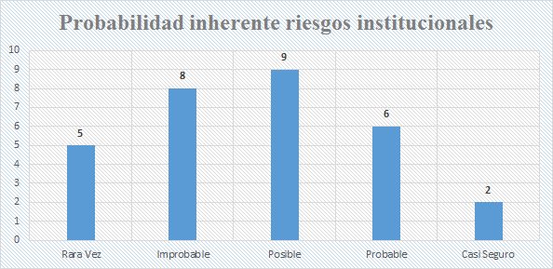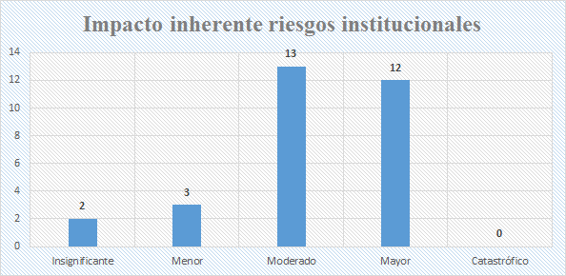Gráfico 3: Evaluación de riesgos institucionales antes de controles

Valoración del riesgo

Este componente considera la identificación de los controles existentes, su naturaleza, calificación y afectación, en relación con la probabilidad y el impacto, la zona de riesgo residual y la opción de manejo del riesgo. Al revisar uno a uno los controles con cada uno de los procesos, se pudo encontrar que, aunque la mayoría de los controles identificados corresponden con la mitigación y control del riesgo, no estaban identificados todos los controles que realizan los procesos, dado que no se identificaba el alcance de los procedimientos, actividades y controles aplicados cotidianamente, con la gestión del riesgo. De este modo, después de revisar los controles, evaluar su efectividad, validar su naturaleza y su afectación frente a la probabilidad y el impacto del riesgo se halló que:
- La puntuación otorgada a los controles identificados, en general correspondía, en menos del 30% de los procesos revisados se generaron ajustes.
- Frente a la naturaleza de los controles fue necesario hacer ajustes en cerca del 20% de los riesgos, dado que no se reconocía bien la descripción de cada una de las categorías de los controles (preventivo, detectivo y correctivo).
- En cuanto a la afectación se encontró que los criterios para definir esta no estaban totalmente claros por parte de los equipos de trabajo, por ello en muchos casos se presentaba que los controles afectaban tanto la probabilidad como el impacto, siendo este último muy difícil de intervenir con acciones internas, por lo cual, muchos de los controles que se relacionaban con la afectación del riesgo, luego de la validación se pudo verificar que sólo afectaban la probabilidad.
- Lo anterior, permitió evidenciar que la zona de riesgo residual no necesariamente correspondía, sin embargo, con la adición de controles no identificados, la valoración de los mismos, la corrección de la zona de riesgo residual sólo debió hacerse en 3 riesgos.

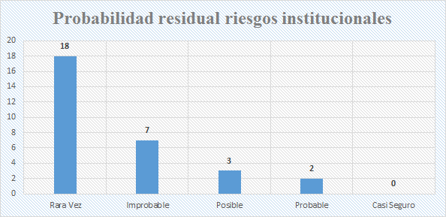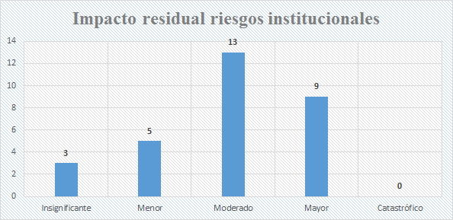Gráfico 4: Valoración de riesgos institucionales después de controles

Frente a la opción de manejo definida para los riesgos, en general, se encontró adecuada con algunas excepciones, donde se tomó como opción de manejo la decisión de asumir el riesgo aun cuando se podrían seguir generando acciones para mitigarlo, por estar en zonas de riesgos moderada o alta. Así mismo, se plantearon acciones de manejo adicionales para muchos riesgos cuya acción de manejo fue definida de manera adecuada como “Asumir el Riesgo”, en estos casos, la herramienta requiere una parametrización específica de modo que permita no definir acciones de manejo nuevas.

Manejo del riesgo

Este componente, incluye tanto el plan de contingencia como las acciones de manejo del riesgo residual, las cuales a su vez están definidas en detalle por una descripción, la fecha de inicio y fin, el indicador y el responsable de la acción. Frente a este componente, se vio la necesidad de reforzar el concepto de plan de contingencia, ya que no se reconocía bien su significado y, por ende, aproximadamente el 60% de los riesgos no tenía identificado un plan de contingencia.

En particular, el plan de contingencia tenía varias interpretaciones asociadas la mayoría a que este contiene las acciones de manejo del riesgo, sin embargo, durante el ejercicio práctico de validación se hicieron las aclaraciones respectivas, lo cual permitió que los equipos de trabajo identificar los Planes de Contingencia para gran parte de los riesgos analizados en torno a responder frente a una posible materialización del riesgo de manera más completa y rápida.

Frente a las acciones de manejo del riesgo, se encontró que en su mayoría coincidían con acciones que contribuyen a mitigar el riesgo y a mantenerlo bajo control, sin embargo, se halló que la herramienta no permite dejar este espacio vacío cuando la opción de manejo es asumir el riesgo residual, lo cual obliga a registrar acciones para todos los riesgos.

Así mismo, se evidenció que, aunque todas las acciones tienen un indicador asociado, en su mayoría, a la eficacia de la acción, pero esta medición no se articula con el módulo de indicadores de la herramienta y, en general, no permite medir la gestión del riesgo y no genera valor agregado.

CAPÍTULO III: GESTIÓN DE RIESGOS CONTRACTUALES Y SISTEMAS DE GESTIÓN

Riesgos contractuales

La gestión del riesgo contractual se adelanta en APC-Colombia desde la entrada en vigencia de su regulación, y está a cargo de los técnicos formuladores de las necesidades y, por consiguiente, los estudios previos y la gestión de los documentos técnicos previos a la contratación. Adicionalmente, el equipo contractual en el ejercicio de revisión de los documentos previos hace observaciones frente a la identificación de los riesgos cuando denotan inconsistencias o no correspondencia.

En particular, en la etapa precontractual se han identificado algunas fallas en la definición de los riesgos debido a que esta tarea recae en los técnicos y estos no necesariamente cuentan con la capacitación al respecto y por tanto la identificación específica de los riesgos de cada contrato no siempre es precisa sino que se asocia a riesgos comunes a los procesos contractuales y al tipo de contratación que se realiza, de modo que aunque los riesgos identificados generalmente corresponden con las necesidades contractuales, se dejan de lado riesgos asociados al objeto contractual específico.

Frente a esta etapa se ha identificado la necesidad de fortalecer el ejercicio de elaboración de estudios previos desde los equipos técnicos y los estructuradores para identificar mejor las características del sector y del mercado de manera que se puedan asociar los riesgos adecuados a dichas características. En línea con ello, se identifica la necesidad de buscar la asesoría, consulta o acompañamiento de expertos técnicos frente a bienes y servicios contratados por la Agencia que por su especificidad no son fáciles de abordar por parte de los técnicos que elaboran los estudios.

En cuanto a la etapa contractual, se evidencia que no se realiza un control y seguimiento permanente a la gestión de los riesgos por parte de los supervisores, bien porque no se tienen identificadas y apropiadas todas las obligaciones establecidas en el contrato y el alcance frente a los riesgos de cada una de ellas o bien porque, aunque se reconocen no hay establecido un mecanismo específico para hacerle seguimiento a los riesgos.

Igualmente, es necesario establecer la cultura en los supervisores de establecer estrategias, métodos o instrumentos que permitan hacer un seguimiento integral y efectivo a la gestión contractual.

En consecuencia, se solicitó la modificación del formato de informe de supervisión de contratos y convenios, para que incluya un campo en el que cada supervisor le haga seguimiento a los riesgos asociados al contrato; así mismo, se requiere que los manuales de supervisión y contratación, en proceso de actualización, incluyan apartes específicos que señalen la importancia de realizar de forma adecuada la gestión del riesgo contractual.

En lo que corresponde a la etapa poscontractual y los riesgos asociados a ella, los cuales se centran en riesgos de no liquidación oportuna, se identifica la necesidad de generar nuevos controles por parte de los líderes técnicos y los supervisores para que aseguren el cumplimiento de los tiempos y condiciones para la liquidación de los contratos y convenios, puesto que se presentan casos en los cuales las liquidaciones se retrasan por la falta de documentos que debieron ser solicitados a los proveedores durante la ejecución del contrato o previo a la liquidación.

Seguridad y Salud en el Trabajo
Durante esta vigencia, se realizó la revisión de los riesgos en SGSST - de acuerdo con lo programado en el Plan Anual de Trabajo - durante los meses de febrero y marzo con todos los procesos de APC; de este proceso se generaron nuevas propuestas de controles para los diferentes tipos de riesgo y, posteriormente, se consolidaron y actualizaron en la matriz de peligros para la vigencia 2018.
Al revisar a fondo la matriz de riesgos y peligros, se identificó que los “posibles efectos” de los riesgos fueron validados y se realizaron los ajustes pertinentes con los integrantes de los procesos en el ejercicio de revisión de los riesgos. Así mismo, se actualizó la evaluación y la valoración del riesgo conforme a lo trabajado en las mesas con los procesos.
Los controles definidos en la nueva versión de la matriz, se encuentran articulados con el Plan Anual de Trabajo de SGSST y se realiza seguimiento al desarrollo de los mismos conforme se va ejecutando el Plan. Como existen algunos controles que no se encuentran directamente articulados en el Plan Anual, se les hace seguimiento con el líder del proceso mediante correos electrónicos y la respectiva verificación de evidencias.
En la revisión de la matriz de riesgos se identificó que aunque en el mes de agosto se realizó el ejercicio de inspección de seguridad y salud y el levantamiento de los riesgos y peligros con los trabajadores de la sede Unión Europea, aún no se tiene incorporada esta sede en la Matriz, por lo cual se solicitó la inclusión urgente de la misma.
Se recomienda incluir dentro de la matriz de riesgos y peligros, un consolidado de los riesgos según su interpretación del nivel de riesgo, lo cual facilita un seguimiento estratégico a la gestión del riesgo.
En el siguiente gráfico, a manera de resumen, se señalan los tipos de riesgos que se presentan en APC-Colombia y el número de los mismos, para identificar de manera general a los riesgos que están expuestos los trabajadores y visitantes de la Agencia.
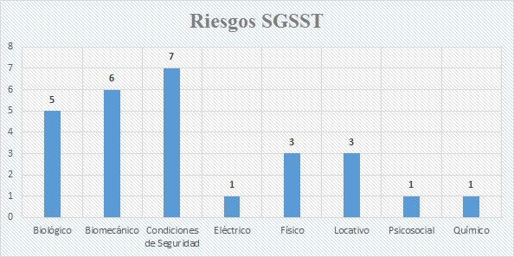
Gráfico 5: Riesgos propios de SGSST

Seguridad y Privacidad de la Información
La gestión de riesgos referente a la Seguridad y Privacidad de la Información, en el marco de la implementación del modelo se Seguridad y Privacidad de la Información - MSPI, se estableció durante esta vigencia, su identificación, documentación y gestión se encuentra estrechamente ligado a los lineamientos dados por MINTIC y las normas ISO 27000, con lo cual se genera una estandarización en cuanto a la identificación, clasificación y evaluación de los activos de información.

En cuanto a la identificación del riesgo, se evidencia que se tienen descritas las causas principales de los riesgos, sin embargo, existen más causas de las mencionadas que bien valdría la pena incluirlas en el entendido que cuentan con controles o la gestión de los controles para ellas es de fácil implementación.

Nombre del Riesgo | Tipo de Activo | Tipo de Riesgo | Asociado a:
Uso Indebido de la Información | Información Pura | Legal | Confidencialidad
Acceso libre a la información no autorizada | Información Pura | Lógico | Confidencialidad
Indisponibilidad de la información contenida en los sistemas de información | Software | Lógico | Disponibilidad
Tabla 5: Riesgos de Seguridad y Privacidad de la Información.

En la tabla anterior, se muestran los riesgos identificados y sus características básicas, si bien es claro que los riesgos señalados aplican para la Agencia, también cabe mencionar que se debe hacer un ejercicio más exhaustivo para identificar otros riesgos asociados a los diferentes activos de la información.

Frente al plan de tratamiento de los riesgos, se evidencia que las acciones planteadas están enfocadas en la eliminación o mitigación de las causas del riesgo, con lo cual se orienta adecuadamente la gestión. Sin embargo, es necesario delimitar mejor las acciones de manejo dado que no se especifica suficientemente el alcance de las mismas. Por otra parte, aunque se están adelantando las acciones mencionadas, no se encuentran organizadas las evidencias en un lugar específico para facilitar el seguimiento de las mismas.
Se hace la recomendación general a la líder de implementación del MSPI que estructura el mapa de riesgos de seguridad y privacidad de la información para 2019, basándose en la nueva guía de administración de riesgos definida por DAFP.

Gestión Ambiental

Luego de revisar el documento de gestión de riesgos denominada “matriz de riesgos ambientales”, se identificó que esta obedece a la matriz de aspectos e impactos ambientales y como tal tiene la estructura y los contenidos correspondientes a dicha matriz.
Dado lo anterior, se revisó el contenido de la matriz y se detectó que en la columna que se hace referencia a los riesgos, esto corresponde con la evaluación de la significancia de los impactos y los respectivos controles implementados para reducir o eliminar dichos impactos. Por ende, el documento no reúne los elementos necesarios para identificarse como la matriz de riesgos y oportunidades ambientales.
Con base en esto, se recomienda identificar los riesgos y realizar el registro de los mismos, incluyendo todos los elementos propios de una matriz de riesgos y oportunidades ambientales.
Así mismo, se deberá proceder a cambiar el nombre del documento existente en el aplicativo Brújula para evitar confusiones y se espera que se tomen las medidas correctivas correspondientes.

CAPÍTULO IV: CAMBIOS EN EL SISTEMA INTEGRADO DE GESTIÓN

El nuevo enfoque del ejercicio de auditoría basado en riesgos ha generado algunos cambios positivos en la gestión del riesgo, ya que ha dado más relevancia a la gestión y, a través de los diferentes instrumentos de auditoría y de autocontrol, se ha generado más conciencia y atención sobre la necesidad de identificar y gestionar mejor los riesgos asociados a todas las actividades de la Agencia.

Particularmente, el nuevo instrumento que se ha empleado para evaluar el sistema de Control Interno, a través del informe pormenorizado cuatrimestral, ha permitido que todos los procesos apropien la cultura de la gestión del riesgo y que se contemplen medidas adicionales para dicha gestión.

Por otra parte, el ingreso de un nuevo equipo directivo, el traslado de responsabilidades, funciones y actividades entre procesos y áreas de la Entidad de acuerdo con las nuevas directrices de la administración, afecta directamente la gestión del Sistema de Control Interno, en el entendido que se requiere sensibilizar al nuevo equipo frente a la gestión del riesgo y su importancia, además de trasladar algunos riesgos entre procesos y ajustar las caracterizaciones y la documentación de los mismos, modificando posiblemente los objetivos de los procesos y, por ende, los riesgos asociados a los procesos.

En todo caso, se espera que estos cambios se evidencien en el fortalecimiento de la gestión de riesgos de la próxima vigencia, sin dejar de adelantar las tareas correspondientes al cierre de la gestión de los riesgos de la vigencia actual por parte de los nuevos responsables y sus equipos de trabajo.

CAPÍTULO V: PROPUESTAS DE MEJORA

- Generar los mapas del riesgo para la siguiente vigencia, según lo establecido en la nueva versión de la Guía de Administración del Riesgo del DAFP, siguiendo así lineamientos actualizados que permitan una mejor gestión del riesgo en la entidad.

- Organizar los reportes y la información de gestión de riesgos en el aplicativo Brújula, para que se puedan diferenciar claramente los riesgos identificados en la vigencia de los riesgos identificados en vigencias anteriores y si se encuentran activos y con acciones de manejo en curso o se trata de riesgos que requieren seguimiento a los controles.

- Implementar nuevas herramientas de control para verificar que se plantean los riesgos contractuales de manera adecuada y que se realiza el seguimiento periódico a los controles definidos en las diferentes etapas contractuales.

- Generar medidas de apropiación de la Gestión de Riesgo y Riesgos de Corrupción, en los colaboradores que están involucrados con los procesos que contienen riesgos de corrupción y fraude, fortaleciendo el proceso de manera armónica entre todos los involucrados.

- Identificar y consolidar acciones de mayor impacto frente a los Riesgos de Corrupción, buscando alcanzar disminuir el impacto de los mismos frente a la materialización del riesgo, en los casos que pueda ser intervenido.

- Se requiere implementar el seguimiento mensualizado a cada uno de los riesgos de la entidad.

- Para fortalecer la gestión del riesgo como un instrumento de control y como criterio para la toma de decisiones, debería incluirse en los temas a revisar periódicamente por parte de la alta dirección de la entidad en los espacios de seguimiento a la gestión.

CONCLUSIONES Y RECOMENDACIONES

- Si bien los procesos reconocen la implicación y el valor de la gestión del riesgo frente a logro de los objetivos y metas institucionales, aún se requiere fortalecerlo como un instrumento efectivo de control a la gestión y, por tanto, como un mecanismo útil para informar, controlar, mejorar y asegurar la gestión de cada uno de los procesos, por lo cual se recomienda a la alta dirección apropiar la gestión del riesgo en este sentido.

- Se cambiará y unificará la frecuencia del seguimiento a los riesgos, sus controles y acciones para que se realice mensualmente y se tenga claro el estado de gestión, permitiendo generar acciones oportunas frente a la prevención y mitigación del riesgo.

- Es necesario articular mejor la gestión del riesgo de todos los sistemas de gestión y algunos elementos de seguimiento y evaluación de los riesgos, conforme a los nuevos roles y funciones asociados al Sistema de Control Interno. Estableciendo así un control periódico sobre cada uno de los elementos que constituyen los riesgos

- Resulta necesario consolidar un mecanismo que permita monitorear de manera constante la posible materialización de los riesgos.

- Los riesgos para todos los sistemas de gestión y áreas temáticas que requieren gestión de riesgos, deben presentarse de manera clara y concisa, con el fin de no dar lugar a ambigüedades frente a lo que se quiere y espera prevenir con la identificación del riesgo, para lo cual se seguirán realizando actividades de sensibilización, acompañamiento y capacitación a los procesos.

- Se recomienda al proceso de gestión contractual incorporar en el documento de informe de supervisión un campo en el cual, el supervisor evidencie periódicamente el seguimiento realizado a los riesgos contractuales y su gestión.

- Es necesario contar con el acompañamiento y asesoría del equipo de control interno para la formulación de los riesgos para la vigencia 2019, con el ánimo de fortalecer el proceso de identificación, valoración y tratamiento de los riesgos, dado que el enfoque del control interno de gestión, establecido por el nuevo modelo integrado de planeación y gestión, está basado en riesgos y seguramente nutrirá la construcción positivamente.

BIBLIOGRAFÍA

- DAFP, Política de Operación Riesgos. Recuperado de: https://bit.ly/2Qr2xW5
- DAFP, Guía para la administración del riesgo y el diseño de controles en entidades públicas. Recuperado de: https://bit.ly/2P5BriN
- DAFP, Valores del Servidor Público. Recuperado de: http://www.funcionpublica.gov.co/documents/418537/24621277/2017-06-07_valores_del_servidor_publico_codigo_integridad
- APC-COLOMBIA, Administración del Riesgo en APC-COLOMBIA. Recuperado de: http://www.apccolombia.gov.co/sites/default/files/e-ot-008riesgospoliticalineamientosmetodologiav10.pdf
- ITRC, Sistema de Prevención del Fraude y la Corrupción. Recuperado de: http://www.itrc.gov.co/~itrcgovc/itrc/pestana/documentos/spfc.pdf

El riesgo de fraude se asocia a aquellas situaciones que pueden comprometer el equilibrio y salud financiera de la Entidad, generando impactos muy significativos en el funcionamiento de la misma. Extraído del Sistema de Sistema de Prevención de Fraude y la Corrupción. ITRC. Recuperado de: http://www.itrc.gov.co/~itrcgovc/itrc/pestana/documentos/spfc.pdf, (20-11-2018)

